Documento Proyect Burndown (versión 2)

Sistema Software de gestión: Hotel Pacific Reef

Descripción de la metodología de trabajo (Scrum)

Versión 1.0

Historial de Revisiones

Fecha | Versión | Descripción | Autores
30/03/2026 | 1.0 | Primera versión definición de la Visión del Proyecto con los apartados y contenidos asociados | Lukas Ruz

Tabla de Contenidos

Contenido
1. Introducción 3
1.1.1 Propósito de este documento 4
1.1.2 Problemática que resolver 4
1.1.3 Objetivo del Proyecto 4
1.1.4 Alcances 5
2. Descripción General de la Metodología ágil a adoptar. 5
2.1. Fundamentación 6
2.2. Valores de trabajo 6
3. Personas y roles del proyecto. 6
4. Product Backlog. Lista de Componentes y artefactos para Construir. 7
4.1 Épicas e historias de usuarios. 8
5. Definición del Done 9
5. Definición tecnologías de Desarrollo a utilizar 9
7. Descripción de herramientas de gestión en modalidad Scrum. 11

Introducción

Este documento describe la implementación de la metodología de trabajo Scrum para el desarrollo del proyecto Software de gestión: Hotel Pacific Reef destinado a optimizar y digitalizar el proceso de consulta, reserva y administración de habitaciones del hotel.
El proyecto busca resolver la necesidad del cliente de contar con una plataforma informática accesible por internet, que permita al turista consultar disponibilidad, visualizar el catálogo de habitaciones, registrar reservas, realizar el pago del anticipo correspondiente y recibir un ticket con código QR para el proceso de check-in. Del mismo modo, el sistema permitirá al personal autorizado del hotel administrar reservas, clientes, empleados, precios y reportes operativos.

Propósito de este documento
El propósito de este documento es poder facilitar la información de referencia necesaria a las personas involucradas en el desarrollo del Software de gestión: Hotel Pacific Reef.
En este documento se dará a conocer cómo se ejecutará el desarrollo del producto de software bajo un ciclo de vida adaptativo e iterativo, alineado con la metodología Scrum, permitiendo la construcción progresiva de un prototipo funcional validable por el cliente y el stakeholder tecnológico. Asimismo, se presentarán las épicas, las historias de usuario, los componentes y los artefactos a construir durante el proyecto.
Además, se definirán los roles del equipo Scrum, sus responsabilidades dentro del proyecto y las principales competencias técnicas y habilidades blandas requeridas para ejecutar el trabajo de manera ágil, colaborativa y orientada a resultados.

Problemática que resolver
Actualmente, el Hotel Pacific Reef administra su proceso de reservas de hospedaje de manera poco automatizada, lo que limita la eficiencia operativa y la calidad de la experiencia del cliente. El hotel dispone de 38 habitaciones distribuidas en categorías turista y premium, con una rotación diaria de 4 a 6 habitaciones y una estadía promedio de 3 a 12 días. En este contexto, la ausencia de una plataforma digital centralizada dificulta la consulta rápida de disponibilidad, la visualización detallada de habitaciones y la autogestión de reservas por parte de los turistas.
Adicionalmente, el hotel necesita modernizar la forma en que presenta su oferta de hospedaje y administra la información de reservas, clientes, empleados y precios. El proceso actual no favorece la fidelización del cliente ni aprovecha las ventajas del acceso por internet desde dispositivos móviles o computadores. Por ello, surge la necesidad de desarrollar un prototipo funcional que permita validar técnicamente una solución digital basada en la nube, capaz de soportar reservas en línea, cálculo automático del anticipo, emisión de ticket con código QR y herramientas administrativas para la operación hotelera.

Objetivo del Proyecto
Desarrollar un prototipo funcional de un Sistema Informático de Reserva y Registro de Hospedaje para el Hotel Pacific Reef, que permita consultar disponibilidad de habitaciones, visualizar un catálogo digital, registrar reservas en línea, calcular el anticipo del 30%, generar tickets con código QR y administrar reservas, usuarios, precios y reportes, en un ambiente de prueba alojado en la nube y bajo una metodología ágil Scrum.

Alcances
Alcance funcional del proyecto
- Implementar consulta de disponibilidad por fechas.
- Implementar catálogo visual de habitaciones.
- Implementar registro e inicio de sesión de usuarios.
- Implementar reserva de habitaciones.
- Implementar cálculo del 30% de anticipo.
- Implementar proceso de pago en ambiente de prueba o simulado.
- Implementar ticket de reserva con envío por correo y código QR.
- Implementar administración de reservas.
- Implementar administración de clientes y empleados.
- Implementar gestión de precios por categoría o habitación.
- Implementar reportes por día y por rango de fechas.
- Implementar soporte de idioma español e inglés.
- Implementar interfaz responsiva para móvil y escritorio.
Limitaciones y restricciones
- El proyecto se desarrollará como prototipo funcional en ambiente de prueba.
- El plazo total estimado de implementación es de 3 semanas.
- La primera semana debe incluir la especificación y planificación del proyecto.
- El sistema no contempla, en esta fase, integración obligatoria con plataformas externas como Booking o Expedia.
- No se incluye facturación electrónica ni módulos de servicios complementarios del hotel.
- El método de pago podrá implementarse en modalidad simulada si no se dispone de una pasarela real.
- El sistema dependerá de disponibilidad de servicios cloud, correo y generación de QR.

Descripción General de la Metodología ágil a adoptar.

Fundamentación
El proyecto adoptará un ciclo de vida adaptativo, iterativo e incremental, adecuado para iniciativas donde existe una necesidad de validación temprana del producto y donde el cliente desea participar activamente en la revisión del avance. Dado que el Hotel Pacific Reef y su stakeholder tecnológico requieren una primera entrega de especificación en la primera semana y una solución funcional en tres semanas, resulta apropiado trabajar con un enfoque ágil que permita construir valor de forma progresiva y recibir retroalimentación constante.
La metodología seleccionada es Scrum, debido a que facilita la organización del trabajo en iteraciones cortas llamadas sprints, priorizando el backlog del producto y permitiendo inspección y adaptación continua. Scrum se ajusta especialmente a este proyecto porque el stakeholder ya conoce el valor de esta metodología, lo que favorece la comunicación, la validación temprana de prototipos y la toma rápida de decisiones frente a cambios o ajustes en los requisitos.

Valores de trabajo
Competencias técnicas del equipo Scrum
El equipo deberá poseer competencias en:
- Análisis y levantamiento de requisitos.
- Modelado de procesos y diseño funcional.
- Desarrollo web responsivo frontend.
- Desarrollo backend y APIs.
- Manejo de bases de datos.
- Integración con servicios de correo y QR.
- Despliegue de aplicaciones en la nube.
- Pruebas funcionales y validación de historias de usuario.
- Uso de herramientas ágiles de seguimiento.
Habilidades blandas requeridas
Para trabajar de manera efectiva bajo enfoque ágil, el equipo deberá demostrar:
- Comunicación efectiva.
- Capacidad de colaboración.
- Adaptabilidad al cambio.
- Responsabilidad compartida.
- Orientación a resultados.
- Autogestión.
- Pensamiento crítico.
- Capacidad de priorización.
- Disposición a recibir y aplicar retroalimentación.
- Compromiso con la calidad.

Personas y roles del proyecto.

Persona | Rol | Función
Personal administrativo Hotel | Stakeholder/s | Asesor tecnológico  Gestor de requerimientos  Feedback
Dueño Hotel Pacific Reef | Product Owner | Representa la visión del negocio.  Prioriza el Product Backlog.  Valida funcionalidades y define criterios de aceptación.
Ingeniero Programación | Scrum Master | Facilita la metodología Scrum.  Coordina ceremonias ágiles.  Elimina impedimentos del equipo.  Asegura el cumplimiento del marco de trabajo.
Desarrollador FrontEnd | Developer 1 | Programación enfocada en HTML  Responsable diseño grafico
Desarrollador BackEnd | Developer 2 | Lógica de programación  Enfoque en funciones operativas  Funcionalidades del sistema
Tester de calidad | Developer 3 | Gestor de calidad del sistema  Detección de errores y funciones incompletas  Perfeccionamiento del sistema

Product Backlog. Lista de Componentes y artefactos para Construir.

Épicas e historias de usuarios.

Definición tecnologías de Desarrollo a utilizar
Tecnologías propuestas
- FrontEnd: React.js o Vue.js
- BackEnd: Node.js con Express
- Base de datos: MySQL
- Diseño UI: Figma
- Control de versiones: Git + GitHub
- Gestión ágil: Trello
- Pruebas API: Postman
- Generación QR: librería npm o servicio compatible
- Envío de correo: SMTP, SendGrid o servicio similar
Estas tecnologías aportan valor por rapidez de desarrollo, buena compatibilidad web responsiva, amplia comunidad y documentación, facilidad de despliegue cloud, flexibilidad para construir prototipos funcionales e integración sencilla con servicios externos.

Definición de tecnologías de implementación.

Infraestructura propuesta
- Servidor de aplicaciones: plataforma cloud tipo Render, Railway, Heroku o AWS Elastic Beanstalk.
- Servidor de base de datos: MySQL gestionado en la nube.
- Almacenamiento de imágenes: servicio cloud o almacenamiento local controlado en entorno de prueba.
- Correo electrónico: servicio SMTP autenticado o API.
- Ambiente de despliegue: nube pública.
- Acceso del cliente: navegador web desde móvil, escritorio o portátil.

Roadmap
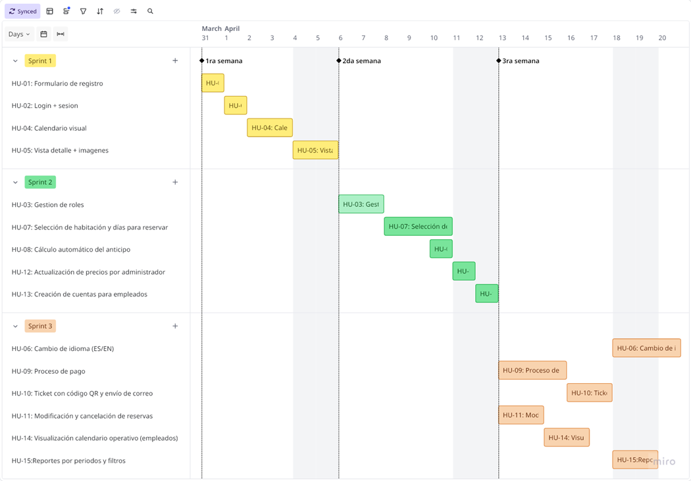
- Adjunta la imagen de tu Roadmap:

- Adjunta el link de acceso a archivo original guardado en el repositorio del proyecto:
https://github.com/Lukas-Ruz/Proyecto_Pacific_Reef.git
- Adjunta el link de acceso a tu tablero Trello:
https://trello.com/invite/b/69c9c4abe8284859318f4d4c/ATTIcfd56bd4cf6c67b32a5d7b7803a4feb6E88A23BE/program-tricolorcl
- Adjunta el link de acceso al drive de tu proyecto:
https://drive.google.com/drive/folders/1MMn_xiH1QT-MWTSHl4F9wHep7vQiYD5l?usp=drive_link





Duoc UC

